V3SDJ0M/W9LLD0X0

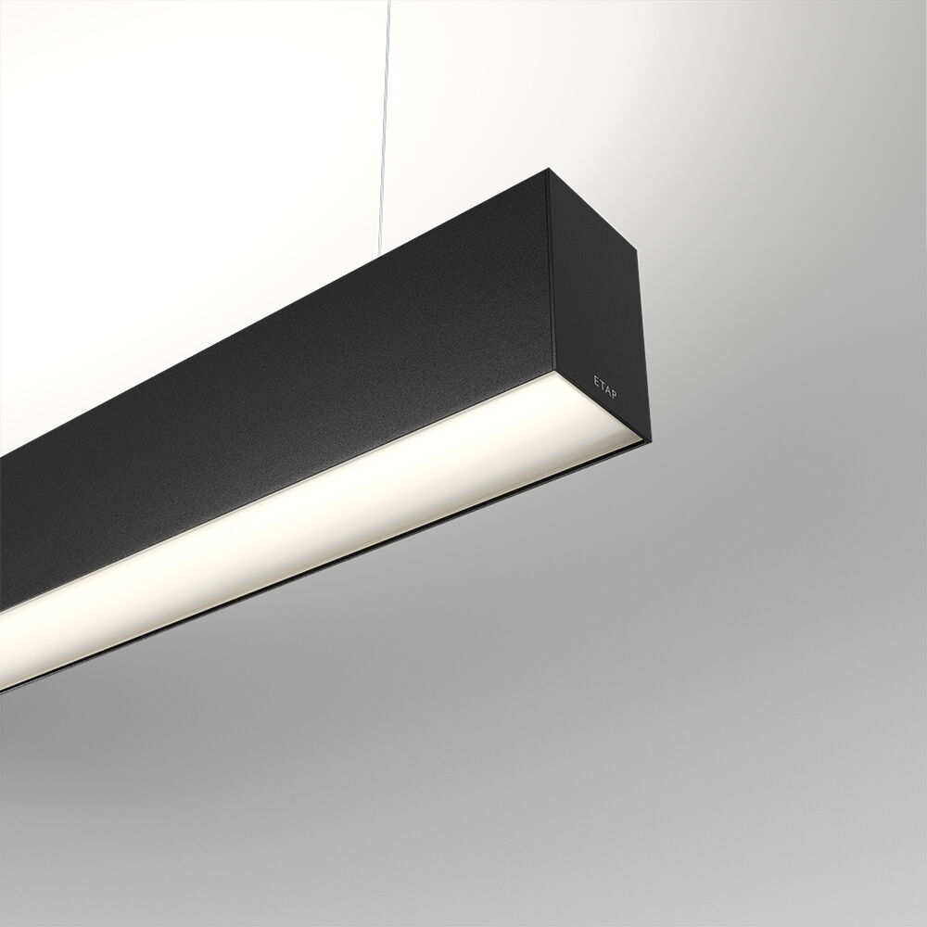
Luminaire architectural. Diffuseur , optique acrylique (PMMA) opalin, distribution lumineuse extensive . Dimensions: 2523 mm x 60 mm x 90 mm. Luminaires LEDs avec un diffuseur plat pour un éclairage confortable et une efficacité élevée. Flux lumineux: 8800 lm, Efficacité lumineuse: 128 lm/W. Consommation de courant: 68.7 W, DALI gradable. Fréquence: 50-60Hz AC. Tension: 220-240V. Classe d'isolation: classe I. Maintien de flux élévé; après 50 000 heures de fonctionnement, le luminaire conserve 0% de son flux lumineux initial. Température de couleur corrélée: 3000 K, Rendu des couleurs ra: 80. Standard deviation colour matching: 3 SDCM. Sécurité photobiologique IEC/TR 62778: RG1. Caisson: aluminium laqué, RAL9005 - noir foncé (texturé). Degré de protection IP: IP20. Degré de protection IK: IK07. Essai au fil incandescent: 850°C. Garantie de 5 ans sur luminaire et driver. Certifications: CE, ENEC. Luminaire avec cablâge sans halogène. Le luminaire a été développé et produit selon la norme EN 60598-1 dans une société certifiée ISO 9001 et ISO 14001. Accessoires nécessaires au montage, choix parmi : ACC-HI00-X00, V3-HI01-5P-1500, V3-HI02-5P-1500.

